
Colegio Particular Víctor Hugo
Asignatura: Educación Física y Salud

GUÍA DE APRENDIZAJE
UNIDAD: Hábitos del sueño.
Curso: 1° básico a 8° Básico
Tiempo de trabajo: 15 días. | Indicador de Logro: | L | M/L | P/L
Objetivo de Aprendizaje:  OA 04 (1° - 2° - 3° básico).  OA 05 (4° - 5° - 6° básico).  OA 04 (7° - 8° básico). | Indicador (es) de la Unidad:  - Identifican aspectos saludables y no saludables de sus propios hábitos alimenticios.
Nivel de Aprendizaje:  Analizar. | Recursos:  Guía de trabajo.  Computador.

¿Sabías que debes respetar tus horas de sueño?

La calidad y la duración del sueño también juegan un papel muy importante a la hora de tener una vida saludable. Puedes comer bien, hacer ejercicio, vivir con tranquilidad, pero si no respetas tus horas de sueño, tu salud se verá afectada de una u otra forma. Por ejemplo: los adultos que no duermen lo suficiente presentan un 89% más de riesgo de padecer obesidad que las personas que duermen 7-8 horas diarias.

Dormir poco y mal incrementa los antojos y el apetito, reduce la motivación de hacer deporte, provoca cansancio y aumenta el riesgo de obesidad.

Si quieres procurarte una noche de descanso, intenta dormir a oscuras, evita tomar cafeína o alcohol durante la tarde y programa una hora más o menos fija para irte a dormir cada día.
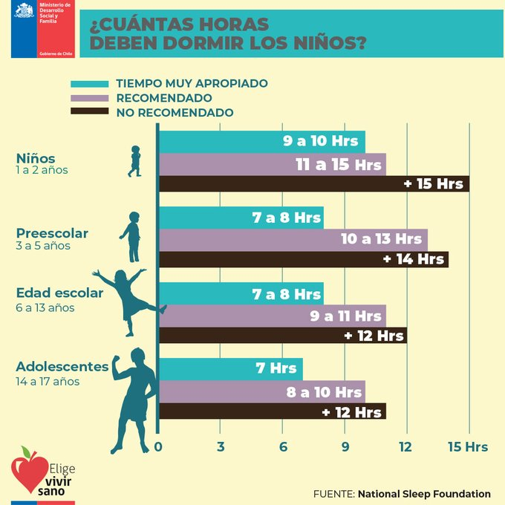

Actividad:
En la siguiente tabla debes registrar diariamente al despertar la cantidad de horas que dormiste, con el objetivo de controlar tus horas de sueño y establecer si estás durmiendo las horas que deberías.
Pasos para realizar la observación:
- Al despertar debes registrar de manera honesta todos los datos que aparecen en la tabla de la siguiente hoja.
- Primero escribes la hora aproximada a la que te dormiste.
- Luego, la hora en que despertaste.
- Posteriormente debes sumar cuantas horas dormiste durante la noche.
- Y a continuación anotar si dormiste o no las horas necesarias según tu edad.
- Por último, si te faltaron horas, debes anotar el numero de horas que te faltaron.

N°  DE NOCHE | HORA APROXIMADA EN QUE SE QUEDÓ DORMIDO | HORA EN QUE SE DESPERTÓ | N° TOTAL DE HORAS DE SUEÑO LOGRADAS | ¿DORMISTE LAS HORAS NECESARIAS SEGÚN LA IMAGEN?  SI / NO | ¿CUÁNTAS HORAS TE FALTARON POR DORMIR?
NOCHE 1
NOCHE 2
NOCHE 3
NOCHE 4
NOCHE 5
NOCHE 6
NOCHE 7
NOCHE 8
NOCHE 9
NOCHE 10
NOCHE 11
NOCHE 12
NOCHE 13
NOCHE 14
NOCHE 15

Bibliografía
http://www.chilevivesano.cl/columnas/como-lograr-un-estilo-de-vida-saludable

